Die Masse
P1
klein
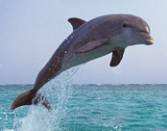
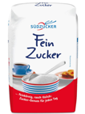

Kleines Auto

1000 kg = 1 t

Delfin

100 kg

Hund

5 – 50 kg (nach Größe)

Packung Zucker

1000 g = 1 kg

Tafel Schokolade

100 g

Kugelschreiber

10 g

Büroklammer

1 g

Schätzen der Masse
Umrechnung

1 g = 1000 mg
1 kg = 1000 g
1 t = 1000 kg
Einheiten

Milligramm: mg
Gramm: g
Kilogramm: kg
Tonnen: t
Messgeräte

Die Waage
Formelzeichen

m
Bedeutung
Die Masse gibt an, wie schwer ein Körper ist.
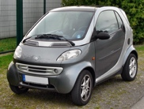

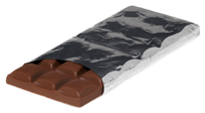
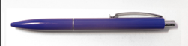
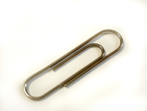
groß
1. Bestimme die Masse von 3 Gegenständen aus deiner Federmappe mit Hilfe einer Waage.

Name des Gegenstands | Gemessenes Gewicht in Gramm (g)
individuell
individuell
individuell

2. Beschreibe, wie du mit Hilfe einer Wippe herausfinden kannst, ob du oder deine Mitschüler*innen schwerer sind.
Die Seite der Wippe, auf der die Person mit der größeren Masse sitzt, geht nach unten. Die Wippe ist die einfachste Form einer Waage, mit ihr kann man zwei Massen miteinander vergleichen.

3. Finde den schwersten Gegenstand im Raum, den du selbst ohne Hilfe anheben kannst.
Erkläre wie du den Gegenstand halten musst, damit du ihn gut hochheben kannst.

(Individueller Gegenstand)
Der Gegenstand muss dicht am Körper nach oben gehoben werden, so dass das Gewicht deinen Körper nicht nach vorne oder zur Seite zieht sondern möglichst nur nach unten drückt.

4. Rechne um.

- 56 kg = 56000 g |  | e) 0,23 g = 230 mg
- 0,67 kg = 670 g |  | f) 500 kg = 0,5 t
- 145 g = 0,145 kg |  | g) 5698 g = 5,698 kg
- 1,2 t = 1200 kg |  | h) 0,056 kg = 56 g
Das Volumen
P2
klein
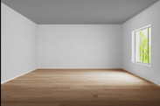
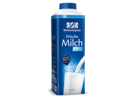
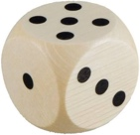
Messgeräte
Man kann das Volumen eines Körpers bestimmen, indem man einen Messbecher mit Wasser füllt, den Stand abliest, den dann Körper komplett eintaucht und noch einmal den Wasserstand abließt. Die Differenz zwischen den Wasserständen ist das Volumen des Körpers.
Formelzeichen

V
Schätzen des Volumens

groß

Raum

150 m³

Kleines Auto

Ca. 4000 dm³ = 4000 l = 4 m³

Mülltonne

120 - 240 l

Hund

10 – 70 l

Schuhkarton

6 dm³ = 6 l

Packung Milch

1000 cm³ = 1dm³ = 1 l

Würfel

1 cm³

Bedeutung
Das Volumen gibt an, wie viel Raum ein Körper einnimmt.

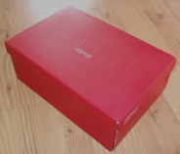



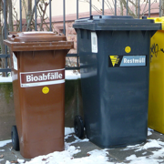
Einheiten
Kubikzentimeter: cm³
Kubikdezimeter: dm³
Liter: l
Kubikmeter: m³

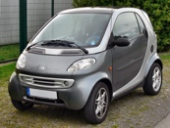
Umrechnung

1 L = 1000 ml
1 cm³ = 1000 dm³
1 cm³ = 1000 000 m³
1 cm³ = 1 ml
1 dm³ = 1 l
1. Lies den Infotext und markiere wichtige Bereiche.
cm³
Das Volumen berechnen
Du kannst das Volumen eines Quaders, also zum Beispiel von einem Karton, sehr leicht ausrechnen. Dafür musst du zuerst die Seitenlängen des Quaders bestimmen, zum Beispiel indem du sie mit einem Lineal misst.
4 cm
Danach kannst du das Volumen ausrechnen,
5 cm
indem du Länge, Breite und Höhe miteinander multiplizierst.

Volumen = Länge $∙$ Breite $∙$ Höhe
8 cm
V = 5 cm $∙$ 4 cm $∙$ 8 cm = 160 cm³

2. Berechne das Volumen von drei großen Körpern in deiner Umgebung.
z. B.: von deinem Tisch, von einer Kiste, vom Klassenraum

Name des Körpers | Länge  in cm oder m | Breite  in cm oder m | Höhe  in cm oder m | Volumen  in cm³ oder m³
individuell
individuell |  | cm³
individuell

4. Rechne um. Tipp: Schau ins Tafelwerk

- 506 cm³ = 0,506 dm³ |  | e) 0,00023 dm³ = 2,3 cm³
- 0,0067 dm³ = 6,7 cm³ |  | f) 500000 cm³ = 0,5 m³
- 1450000 cm³ = 1,45 m³ |  | g) 5698 dm³ = 5698000 cm³

